Національний технічний університет України

«Київський політехнічний інститут»

Факультет інформатики та обчислювальної техніки

Кафедра автоматики та управління в технічних системах

**Лабораторна робота № 3**

по дисципліні «Математична статистика»

Тема: Інтервальні оцінки параметрів розподілу

|  |  |
| --- | --- |
| Виконав:  студент групи ІТ-51  Лемешко Борис Олександрович  Дата здачі ____________  Захищено з балом ___________ | Перевірено:  доцент кафедри ТК  Ліхоузова Тетяна Анатоліївна |

Київ 2016

**Лабораторная робота №3**

**Мета**: ознайомитись з методикою визначення інтервальних оцінок параметрів розподілу; дослідити, що впливає на якість інтервальних оцінок.

**Завдання**:

*Основне завдання*

1. Визначити інтервальні оцінки математичного сподівання та

середньоквадратичного відхилення при рівні довіри Рдов = 0.95.

*Додаткове завдання*

1. Дослідити залежність оцінок від рівня Рдов.
2. Дослідити залежність оцінок від об’єму вибірки.

**Хід роботи**

1. Для визначення інтервальних оцінок математичного сподівання та середньоквадратичного відхилення, беру дані для вибірки х з попередніх робіт та наступні формули:

*σ =* 5.2329

α = 77.3

D = var(x) = 27.51



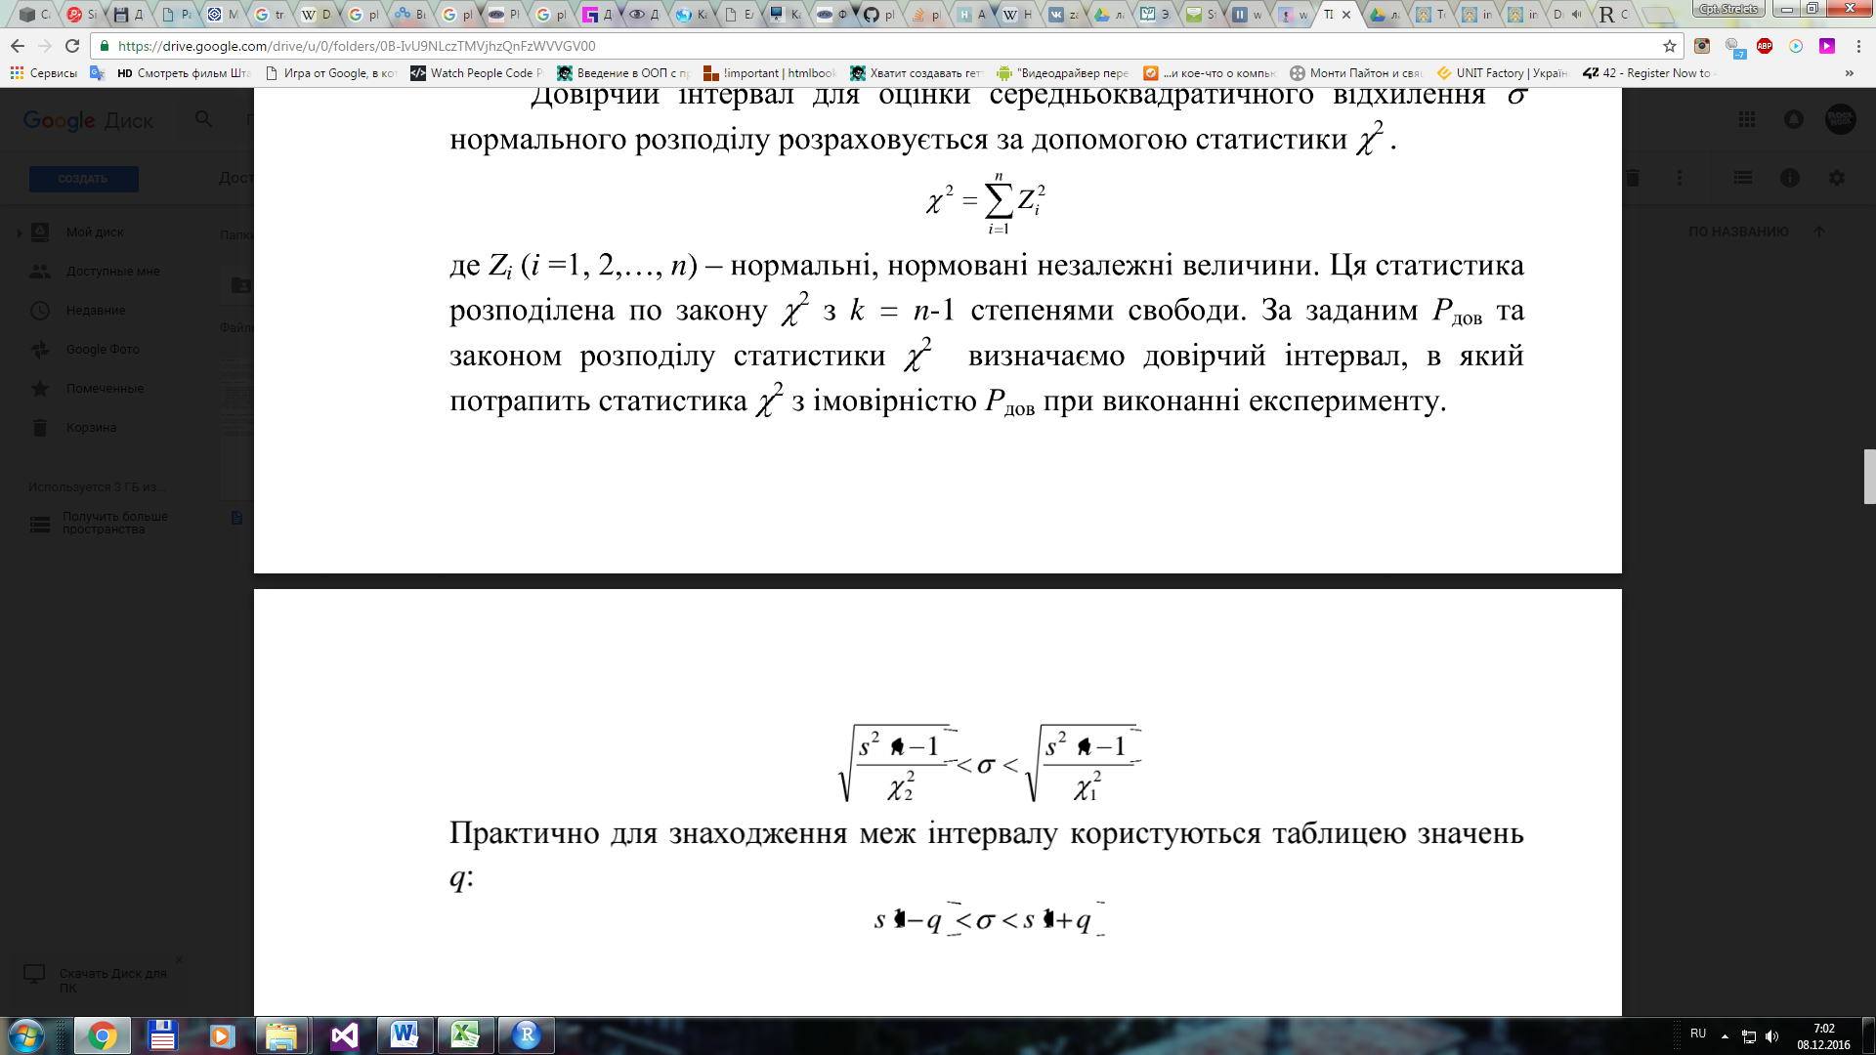

В результаті маємо довірчі інтервали для:

Математичного сподівання - (76.61019 - 78.04991)

Середньоквадратичного відхилення – (4.792219 - 5.826941)

2.

|  |  |  |  |  |
| --- | --- | --- | --- | --- |
| Рдов | 0.99 | 0.95 | 0.85 | 0.75 |
| α | 76.3840 -78.2761 | 76.61019 - 78.04991 | 76.80134 - 77.85876 | 76.90755 - 77.75255 |
| *σ* | 4.657574 - 6.023215 | 4.792219 - 5.826941 | 4.911204 - 5.669137 | 4.979486 - 5.584473 |
| N | 200 | 200 | 100 | 50 |
| α | 76.61019 - 78.04991 | 76.50087 - 78.15923 | 76.31946 - 78.34064 | 75.92123 - 78.73887 |
| *σ* | 4.792219 - 5.826941 | 4.732108 - 5.929395 | 4.636789 - 6.109213 | 4.445278 - 6.552701 |

**Висновок:** Визначивши інтервальні оцінки параметрів розподілу, я дослідив залежність оцінок від рівня довіри та від розміру вибірки. Роблю висновок згідно отриманих даних, що при збільшені рівня довіри інтервали точкових оцінок збільшуються, а чим більший розмір вибірки, тим менші точкові інтервали ми отримаємо.